Дене шынықтыру және спорт саласындағы мемлекеттік көрсетілетін қызметтер регламенттерін бекіту туралы
Күшін жойған
Оңтүстік Қазақстан облыстық әкімдігінің 2014 жылғы 19 мамырдағы № 109 қаулысы. Оңтүстік Қазақстан облысының Әділет департаментінде 2014 жылғы 12 маусымда № 2695 болып тіркелді. Күші жойылды - Оңтүстік Қазақстан облыстық әкімдігінің 2015 жылғы 9 қыркүйектегі № 263 қаулысымен
Ескерту. Күші жойылды - Оңтүстік Қазақстан облыстық әкімдігінің 09.09.2015 № 263 қаулысымен (алғашқы ресми жарияланған күнінен кейін күнтізбелік он күн өткен соң қолданысқа енгізіледі).
РҚАО-ның ескертпесі.
Құжаттың мәтінінде түпнұсқаның пунктуациясы мен орфографиясы сақталған.
«Мемлекеттік көрсетілетін қызметтер туралы» 2013 жылғы 15 сәуірдегі Қазақстан Республикасының Заңының 16-бабының 1 және 3 тармақтарына сәйкес Оңтүстік Қазақстан облысының әкімдігі ҚАУЛЫ ЕТЕДІ:
1. Мыналар:
1) осы қаулыға 1-қосымшаға сәйкес «Cпорт шеберiне кандидат, бірiншi спорттық разряд, біліктiлiгi жоғары және орта деңгейдегi бірiншi санатты жаттықтырушы, біліктiлiгi жоғары деңгейдегi бірiншi санатты нұсқаушы-спортшы, біліктiлiгi жоғары және орта деңгейдегi бірiншi санатты әдiскер, бірiншi санатты спорт төрешiсi cпорттық разрядтары мен санаттарын беру» мемлекеттік көрсетілетін қызметінің регламенті;
2) осы қаулыға 2-қосымшаға сәйкес «Екiншi және үшiншi разрядтар, бірiншi, екiншi және үшiнші жасөспiрiмдік разрядтар, біліктiлiгi жоғары және орта деңгейдегi екiншi санатты жаттықтырушы, біліктiлiгi жоғары деңгейдегi екiншi санатты нұсқаушы-спортшы, біліктiлiгi жоғары және орта деңгейдегi екiншi санатты әдiскер, спорт төрешiсi спорттық разрядтары мен санаттарын беру» мемлекеттік көрсетілетін қызметінің регламенті бекітілсін.
2. «Оңтүстік Қазақстан облысының дене шынықтыру және спорт басқармасы» мемлекеттік мекемесі Қазақстан Республикасының заңнамалық актілерінде белгіленген тәртіпте:
1) осы қаулыны Оңтүстік Қазақстан облысының аумағында таратылатын мерзімді баспа басылымдарында және «Әділет» ақпараттық-құқықтық жүйесінде ресми жариялануын;
2) осы қаулыны Оңтүстік Қазақстан облысы әкімдігінің интернет-ресурсына орналастыруын қамтамасыз етсін.
3. Осы қаулы алғашқы ресми жарияланған күнінен кейін күнтізбелік он күн өткен соң қолданысқа енгізіледі.
4. Осы қаулының орындалуын бақылау облыс әкімінің орынбасары Ә.Ә.Бектаевқа жүктелсін.
Облыс әкімі А.Мырзахметов
Б.Оспанов
Б.Жылқышиев
Ә.Бектаев
С.Қаныбеков
Е.Садыр
С.Тұяқбаев
А.Абдуллаев
Р.Исаева
Оңтүстік Қазақстан облысы әкімдігінің
2014 жылғы «19» мамырдағы № 109 қаулысына
1-қосымша
«Cпорт шеберiне кандидат, бірiншi спорттық разряд, біліктiлiгi жоғары және орта деңгейдегi бірiншi санатты жаттықтырушы, біліктiлiгi жоғары деңгейдегi бірiншi санатты нұсқаушы-спортшы, біліктiлiгi жоғары және орта деңгейдегi бірiншi санатты әдiскер, бірiншi санатты спорт төрешiсi cпорттық разрядтары мен санаттарын беру» мемлекеттік көрсетілетін қызметінің регламенті
1. Жалпы ережелер
1. «Cпорт шеберiне кандидат, бірiншi спорттық разряд, біліктiлiгi жоғары және орта деңгейдегi бірiншi санатты жаттықтырушы, біліктiлiгi жоғары деңгейдегi бірiншi санатты нұсқаушы-спортшы, біліктiлiгi жоғары және орта деңгейдегi бірiншi санатты әдiскер, бірiншi санатты спорт төрешiсi cпорттық разрядтары мен санаттарын беру» мемлекеттік көрсетілетін қызмет (бұдан әрі – мемлекеттік көрсетілетін қызмет) «Оңтүстік Қазақстан облысының дене шынықтыру және спорт басқармасы» мемлекеттік мекемесімен көрсетіледі (бұдан әрі – көрсетілетін қызметті беруші).
Құжаттарды қабылдау және мемлекеттік қызметті көрсету нәтижелерін беру халыққа қызмет көрсету орталықтарымен (бұдан әрі -Орталық) жүзеге асырылады.
2. Мемлекеттік қызмет көрсету нысаны: қағаз түрінде.
3. Мемлекеттік көрсетілетін қызмет нәтижесі – спорттық атақ беру туралы, жаттықтырушыларға, әдіскерлерге, нұсқаушы-спортшыларға санаттар беру туралы, спорттан төреші санатын беру туралы бұйрықтан үзінді көшірме.
2. Мемлекеттік қызмет көрсету процесінде құрылымдық бөлімшелер (қызметкерлер) мен көрсетілетін қызметті берушінің іс-қимыл тәртібінің сипаттамасы
4. Қазақстан Республикасы Үкіметінің 2014 жылғы 19 ақпандағы № 118 қаулысымен бекітілген «Cпорт шеберiне кандидат, бірiншi спорттық разряд, біліктiлiгi жоғары және орта деңгейдегi бірiншi санатты жаттықтырушы, біліктiлiгi жоғары деңгейдегi бірiншi санатты нұсқаушы-спортшы, біліктiлiгi жоғары және орта деңгейдегi бірiншi санатты әдiскер, бірiншi санатты спорт төрешiсi cпорттық разрядтары мен санаттарын беру» мемлекеттік көрсетілетін қызметі стандартының (бұдан әрі-Стандарт) 9-тармағында көрсетілген мемлекеттік қызмет көрсетуге қажетті құжаттармен қоса көрсетілетін қызметті алушының өтініші не оның өкілінің сенімхатының болуы мемлекеттік қызмет көрсету жөніндегі рәсімді (іс-қимылды) бастау үшін негіз болып табылады.
5. Мемлекеттік қызмет көрсету процесінің құрамына кіретін әрбір рәсімнің (іс-қимылдың) мазмұны, оны орындаудың ұзақтығы:
1) Орталық жұмысшысы өтінішті тіркейді және Орталықтың жинақтаушы бөлімінің жұмысшысына жібереді, Орталықтың жинақтаушы бөлімінің жұмысшысы құжаттарды көрсетілетін қызметті берушіге ұсынады. Көрсетілетін қызметті алушы Стандарттың 9-тармағында қаралған тізбеге сәйкес құжаттар топтамасын толық ұсынбаған жағдайда, Орталық жұмысшысы көрсетілетін қызметті алушының өтінішін қабылдаудан бас тартады;
2) көрсетілетін қызметті берушінің кеңсе қызметкері қабылданған құжаттарды тіркеуден өткізеді және 10 минут ішінде көрсетілетін қызметті берушінің басшылығына қарауға ұсынады;
3) 30 минут ішінде құжаттарды қарап болған соң, көрсетілетін қызметті берушінің басшылығы жауапты орындаушыны анықтайды;
4) көрсетілетін қызметті берушінің жауапты орындаушысы cпорттық разрядтар мен санаттар беру бойынша комиссия отырысына (бұдан әрі- Комиссия) көрсетілетін қызметті алушының құжаттар топтамасын дайындайды және қалыптастырады. Комиссия отырыстың қорытындысы бойынша сәйкес разрядтар мен санаттарды беру туралы хаттаманы бекітеді. Комиссия хаттамасының негізінде жауапты орындаушы мемлекеттік көрсетілетін қызметтің нәтижелесін дайындайды және Стандарттың 4-тармағында белгіленген мерзім ішінде көрсетілетін қызметті берушінің басшылығына қол қоюға ұсынады;
5) көрсетілетін қызметті берушінің басшылығы 1 жұмыс күні ішінде мемлекеттік көрсетілетін қызметтің нәтижесіне қол қояды және көрсетілетін қызметті алушының кеңсесіне жолдайды;
6) көрсетілетін қызметті беруші кеңсесінің қызметкері мемлекеттік көрсетілетін қызметтің нәтижесін Орталыққа жолдайды;
7) Орталық көрсетілетін қызметті алушыға мемлекеттік көрсетілетін қызметтің нәтижесін береді.
Мемлекеттік қызмет көрсетуде тартылған ақпараттық жүйелердің функционалдық өзара іс-қимыл диаграммасы бейнеленген, Орталықтың интеграцияланған ақпараттық жүйесіндегі көрсетілетін қызметті алушының сұратуын тіркеу және өңдеу кезіндегі Орталық қызметкерлерінің іс-қимылдары осы регламенттің 1-қосымшасында сипатталған.
3. Мемлекеттік қызмет көрсету процесінде құрылымдық бөлімшелер (қызметкерлер) мен көрсетілетін қызметті берушінің өзара іс-қимыл тәртібінің сипаттамасы
6. Мемлекеттік қызмет көрсету процесіне қатысатын көрсетілетін қызметті берушінің құрылымдық бөлімшелері және қызметкерлері:
1) көрсетілетін қызметті беруші кеңсесінің қызметкері;
2) көрсетілетін қызметті берушінің басшысы;
3) Комиссия;
4) көрсетілетін қызметті берушінің жауапты орындаушысы.
7. Блог-схема түріндегі әрбір іс-қимылдың орындау мерзімі көрсетілген іс-қимылдар реттілігінің сипаттамасы осы мемлекеттік көрсетілетін қызмет регламентіне 2-қосымшада келтірілген.
4. Халыққа қызмет көрсету орталықтарымен, сондай-ақ мемлекеттік қызмет көрсету процесінде ақпараттық жүйелерді пайдалану тәртібінің сипаттамасы
8. Орталыққа және (немесе) көрсетілетін қызметті берушіге жүгінудің сипаттамасы, өтінішті өңдеудің ұзақтығы осы регламенттің 5-тармағында келтірілген. Мемлекеттік қызмет көрсету процесіндегі рәсімдердің (іс-қимылдардың) реттілігі, көрсетілетін қызметті берушінің құрылымдық бөлімшелерінің (қызметкерлерінің) өзара іс-қимылдары, сонымен қатар Орталықпен өзара іс-қимыл тәртібінің графикалық және схемалық түрде сипатталуы осы регламенттің 2 және 3 қосымшаларында бейнеленген.
«Cпорт шеберiне кандидат, бірiншi спорттық разряд,
біліктiлiгi жоғары және орта деңгейдегi
бірiншi санатты жаттықтырушы, біліктiлiгi жоғары
деңгейдегi бірiншi санатты нұсқаушы-спортшы,
біліктiлiгi жоғары және орта деңгейдегi бірiншi
санатты әдiскер, бірiншi санатты спорт төрешiсi
cпорттық разрядтары мен санаттарын беру»
мемлекеттік көрсетілетін қызмет регламентіне
1-қосымша
Орталық арқылы мемлекеттік қызмет көрсетуде әрекет ететін ақпараттық жүйелердің функционалдық өзара әрекеттесуінің диаграммасы
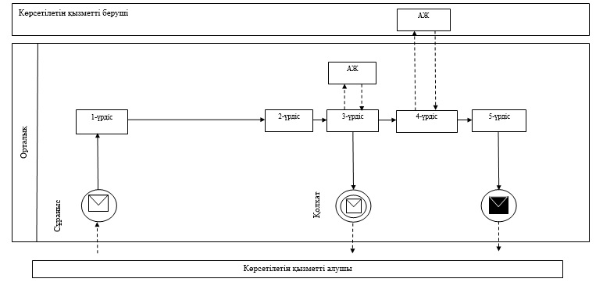
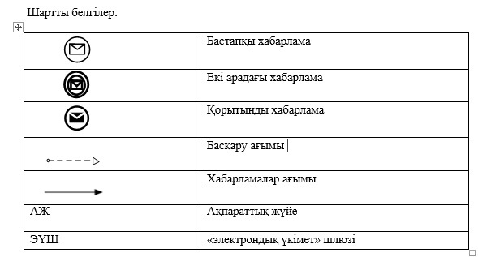
«Cпорт шеберiне кандидат, бірiншi спорттық разряд,
біліктiлiгi жоғары және орта деңгейдегi бірiншi
санатты жаттықтырушы, біліктiлiгi жоғары деңгейдегi
бірiншi санатты нұсқаушы-спортшы, біліктiлiгi
жоғары және орта деңгейдегi бірiншi санатты әдiскер,
бірiншi санатты спорт төрешiсi cпорттық разрядтары
мен санаттарын беру»
мемлекеттік көрсетілетін қызмет регламентіне
2-қосымша
Орталық пен көрсетілетін қызметті берушінің өзара іс-қимыл тәртібінің схема түріндегі сипаттамасы
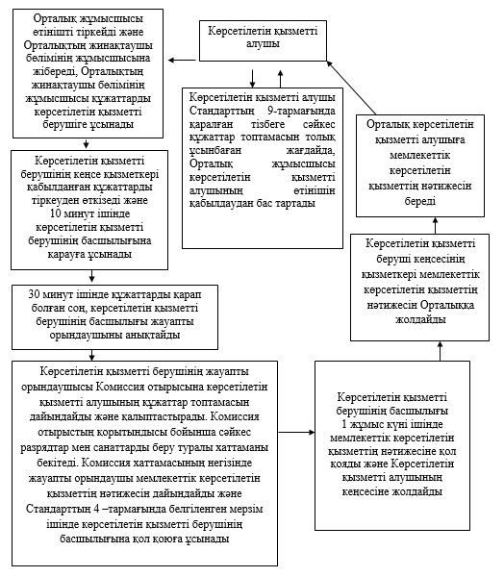
«Cпорт шеберiне кандидат, бірiншi спорттық разряд,
біліктiлiгi жоғары және орта деңгейдегi бірiншi санатты
жаттықтырушы, біліктiлiгi жоғары деңгейдегi бірiншi санатты
нұсқаушы-спортшы, біліктiлiгi жоғары және орта деңгейдегi
бірiншi санатты әдiскер, бірiншi санатты спорт төрешiсi
cпорттық разрядтары мен санаттарын беру»
мемлекеттік көрсетілетін қызмет регламентіне
3-қосымша
Мемлекеттік көрсетілетін қызметтің рәсімдерінің (іс-қимылының) реттілігін графикалық түрде сипаттау
1 | 2 | 3 | 4 | 5 | 6 | 7 | 8
Орталық жұмысшысы | Орталық жұмысшысы | Көрсетілетін қызметті беруші кеңсесінің қызметкері | Көрсетілетін қызмет берушінің басшысы | Көрсетілетін қызметті берушінің жауапты орындаушысы | Көрсетілетін қызметті берушінің басшылығы | Көрсетілетін қызметті беруші кеңсесінің қызметкері | Орталық жұмысшысы
Өтінішті тіркейді және Орталықтың жинақтаушы бөлімінің жұмысшысына жібереді, Орталықтың жинақтаушы бөлімінің жұмысшысы құжаттарды көрсетілетін қызметті берушіге ұсынады | Көрсетілетін қызметті алушы Стандарттың 9-тармағында қаралған тізбеге сәйкес құжаттар топтамасын толық ұсынбаған жағдайда, Орталық жұмысшысы көрсетілетін қызметті алушының өтінішін қабылдаудан бас тартады | Қабылданған құжаттарды тіркеуден өткізеді және 10 минут ішінде көрсетілетін қызметті берушінің басшылығына қарауға ұсынады | 30 минут ішінде құжаттарды қарап болған соң, қызметті берушінің басшылығы жауапты орындаушыны анықтайды | Комиссия отырысына көрсетілетін қызметті алушының құжаттар топтамасын дайындайды және қалыптастырады. Комиссия отырысының қорытындысы бойынша сәйкес разрядтар мен санаттарды беру туралы хаттаманы бекітеді. Комиссия хаттамасының негізінде жауапты орындаушы мемлекеттік көрсетілетін қызметтің нәтижесін дайындайды және Стандарттың 4–тармағында белгіленген мерзім ішінде көрсетілетін қызметті берушінің басшылығына қол қоюға ұсынады | 1 жұмыс күні ішінде мемлекеттік көрсетілетін қызметтің нәтижесіне қол қояды және көрсетілетін қызметті алушының кеңсесіне жолдайды | Мемлекеттік көрсетілетін қызметтің нәтижесін Орталыққа жолдайды | Орталық көрсетілетін қызметті алушыға мемлекеттік көрсетілетін қызметтің нәтижесін береді
Оңтүстік Қазақстан облысы әкімдігінің
2014 жылғы «19» мамырдағы № 109 қаулысына
2-қосымша
«Екiншi және үшiншi разрядтар, бірiншi, екiншi және үшiнші жасөспiрiмдік разрядтар, біліктiлiгi жоғары және орта деңгейдегi екiншi санатты жаттықтырушы, біліктiлiгi жоғары деңгейдегi екiншi санатты нұсқаушы-спортшы, біліктiлiгi жоғары және орта деңгейдегi екiншi санатты әдiскер, спорт төрешiсi спорттық разрядтары мен санаттарын беру» мемлекеттік көрсетілетін қызмет регламенті
1. Жалпы ережелер
1. «Екiншi және үшiншi разрядтар, бірiншi, екiншi және үшiнші жасөспiрiмдік разрядтар, біліктiлiгi жоғары және орта деңгейдегi екiншi санатты жаттықтырушы, біліктiлiгi жоғары деңгейдегi екiншi санатты нұсқаушы-спортшы, біліктiлiгi жоғары және орта деңгейдегi екiншi санатты әдiскер, спорт төрешiсi спорттық разрядтары мен санаттарын беру» мемлекеттік көрсетілетін қызмет (бұдан әрі – мемлекеттік көрсетілетін қызмет) Оңтүстік Қазақстан облысы аудандары мен қалаларының дене шынықтыру және спорт бөлімдерімен көрсетіледі (бұдан әрі – көрсетілетін қызметті беруші).
Құжаттарды қабылдау және мемлекеттік қызметті көрсету нәтижелерін беру халыққа қызмет көрсету орталықтарымен (бұдан әрі -Орталық) жүзеге асырылады.
2. Мемлекеттік қызмет көрсету нысаны: қағаз түрінде.
3. Мемлекеттік көрсетілетін қызмет нәтижесі – спорттық атақ беру туралы, жаттықтырушыларға, әдіскерлерге, нұсқаушы-спортшыларға санаттар беру туралы, спорттан төреші санатын беру туралы бұйрықтан үзінді көшірме.
2. Мемлекеттік қызмет көрсету процесінде құрылымдық бөлімшелер (қызметкерлер) мен көрсетілетін қызметті берушінің іс-қимыл тәртібінің сипаттамасы
4. Қазақстан Республикасы Үкіметінің 2014 жылғы 19 ақпандағы № 118 қаулысымен бекітілген «Екiншi және үшiншi разрядтар, бірiншi, екiншi және үшiнші жасөспiрiмдік разрядтар, біліктiлiгi жоғары және орта деңгейдегi екiншi санатты жаттықтырушы, біліктiлiгi жоғары деңгейдегi екiншi санатты нұсқаушы-спортшы, біліктiлiгi жоғары және орта деңгейдегi екiншi санатты әдiскер, спорт төрешiсi спорттық разрядтары мен санаттарын беру» мемлекеттік көрсетілетін қызметі стандартының (бұдан әрі-Стандарт) 9-тармағында көрсетілген мемлекеттік қызмет көрсетуге қажетті құжаттармен қоса көрсетілетін қызметті алушының өтініші не оның өкілінің сенімхатының болуы мемлекеттік қызмет көрсету жөніндегі рәсімді (іс-қимылды) бастау үшін негіз болып табылады.
5. Мемлекеттік қызмет көрсету процесінің құрамына кіретін әрбір рәсімнің (іс-қимылдың) мазмұны, оны орындаудың ұзақтығы:
1) Орталық жұмысшысы өтінішті тіркейді және Орталықтың жинақтаушы бөлімінің жұмысшысына жібереді, Орталықтың жинақтаушы бөлімінің жұмысшысы құжаттарды көрсетілетін қызметті берушіге ұсынады. Көрсетілетін қызметті алушы Стандарттың 9-тармағында қаралған тізбеге сәйкес құжаттар топтамасын толық ұсынбаған жағдайда, Орталық жұмысшысы көрсетілетін қызметті алушының өтінішін қабылдаудан бас тартады;
2) көрсетілетін қызметті берушінің кеңсе қызметкері қабылданған құжаттарды тіркеуден өткізеді және 10 минут ішінде көрсетілетін қызметті берушінің басшылығына қарауға ұсынады;
3) 30 минут ішінде құжаттарды қарап болған соң, көрсетілетін қызметті берушінің басшылығы жауапты орындаушыны анықтайды;
4) көрсетілетін қызметті берушінің жауапты орындаушысы cпорттық разрядтар мен санаттар беру бойынша комиссия отырысына (бұдан әрі- Комиссия) көрсетілетін қызметті алушының құжаттар топтамасын дайындайды және қалыптастырады. Комиссия отырыстың қорытындысы бойынша сәйкес разрядтар мен санаттарды беру туралы хаттаманы бекітеді. Комиссия хаттамасының негізінде жауапты орындаушы мемлекеттік көрсетілетін қызметтің нәтижелесін дайындайды және Стандарттың 4-тармағында белгіленген мерзім ішінде көрсетілетін қызметті берушінің басшылығына қол қоюға ұсынады;
5) көрсетілетін қызметті берушінің басшылығы 1 жұмыс күні ішінде мемлекеттік көрсетілетін қызметтің нәтижесіне қол қояды және көрсетілетін қызметті алушының кеңсесіне жолдайды;
6) көрсетілетін қызметті беруші кеңсесінің қызметкері мемлекеттік көрсетілетін қызметтің нәтижесін Орталыққа жолдайды;
7) Орталық көрсетілетін қызметті алушыға мемлекеттік көрсетілетін қызметтің нәтижесін береді.
Мемлекеттік қызмет көрсетуде тартылған ақпараттық жүйелердің функционалдық өзара іс-қимыл диаграммасы бейнеленген, Орталықтың интеграцияланған ақпараттық жүйесіндегі көрсетілетін қызметті алушының сұратуын тіркеу және өңдеу кезіндегі Орталық қызметкерлерінің іс-қимылдары осы регламенттің 1-қосымшасында сипатталған.
3. Мемлекеттік қызмет көрсету процесінде құрылымдық бөлімшелер (қызметкерлер) мен көрсетілетін қызметті берушінің өзара іс-қимыл тәртібінің сипаттамасы
6. Мемлекеттік қызмет көрсету процесіне қатысатын көрсетілетін қызметті берушінің құрылымдық бөлімшелері және қызметкерлері:
1) көрсетілетін қызметті беруші кеңсесінің қызметкері;
2) көрсетілетін қызметті берушінің басшысы;
3) Комиссия;
4) көрсетілетін қызметті берушінің жауапты орындаушысы.
7. Блог-схема түріндегі әрбір іс-қимылдың орындау мерзімі көрсетілген іс-қимылдар реттілігінің сипаттамасы осы мемлекеттік көрсетілетін қызмет регламентіне 2-қосымшада келтірілген.
4. Халыққа қызмет көрсету орталықтарымен, сондай-ақ мемлекеттік қызмет көрсету процесінде ақпараттық жүйелерді пайдалану тәртібінің сипаттамасы
8. Орталыққа және (немесе) көрсетілетін қызметті берушіге жүгінудің сипаттамасы, өтінішті өңдеудің ұзақтығы осы регламенттің 5-тармағында келтірілген. Мемлекеттік қызмет көрсету процесіндегі рәсімдердің (іс-қимылдардың) реттілігі, көрсетілетін қызметті берушінің құрылымдық бөлімшелерінің (қызметкерлерінің) өзара іс-қимылдары, сонымен қатар Орталықпен өзара іс-қимыл тәртібінің графикалық және схемалық түрде сипатталуы осы регламенттің 2 және 3 қосымшаларында бейнеленген.
«Екiншi және үшiншi разрядтар, бірiншi,
екiншi және үшiнші жасөспiрiмдік разрядтар,
біліктiлiгi жоғары және орта деңгейдегi екiншi
санатты жаттықтырушы, біліктiлiгi жоғары деңгейдегi
екiншi санатты нұсқаушы-спортшы, біліктiлiгi жоғары
және орта деңгейдегi екiншi санатты әдiскер,
спорт төрешiсi спорттық разрядтары мен санаттарын беру»
мемлекеттік көрсетілетін қызмет регламентіне
1-қосымша
Орталық арқылы мемлекеттік қызмет көрсетуде әрекет ететін ақпараттық жүйелердің функционалдық өзара әрекеттесуінің диаграммасы
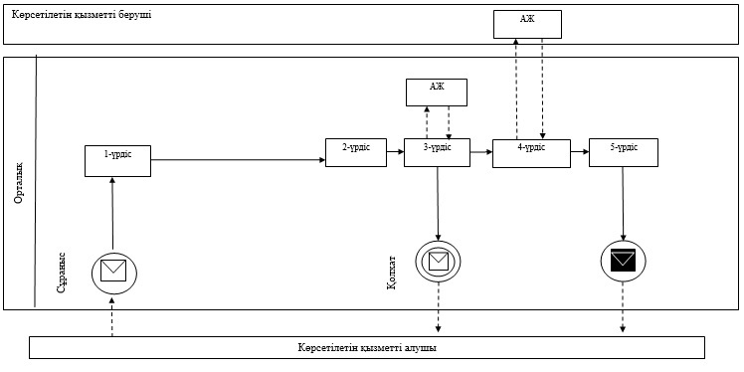
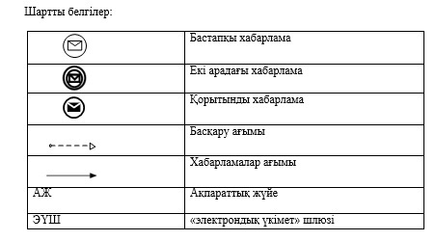
«Екiншi және үшiншi разрядтар, бірiншi, екiншi
және үшiнші жасөспiрiмдік разрядтар, біліктiлiгi
жоғары және орта деңгейдегi екiншi санатты жаттықтырушы,
біліктiлiгi жоғары деңгейдегi екiншi санатты нұсқаушы-спортшы, біліктiлiгi жоғары және орта деңгейдегi екiншi санатты әдiскер,
спорт төрешiсi спорттық разрядтары мен санаттарын беру»
мемлекеттік көрсетілетін қызмет регламентіне
2-қосымша
Орталық пен көрсетілетін қызметті берушінің өзара іс-қимыл тәртібінің схема түріндегі сипаттамасы
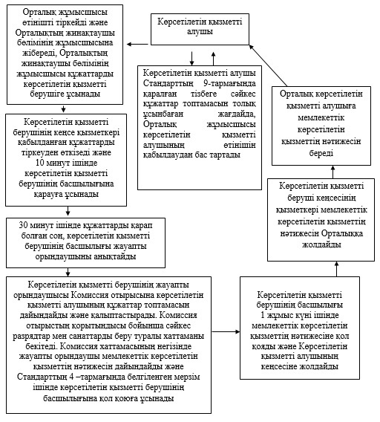
«Екiншi және үшiншi разрядтар, бірiншi,
екiншi және үшiнші жасөспiрiмдік разрядтар,
біліктiлiгi жоғары және орта деңгейдегi екiншi санатты
жаттықтырушы, біліктiлiгi жоғары деңгейдегi екiншi
санатты нұсқаушы-спортшы, біліктiлiгi жоғары және
орта деңгейдегi екiншi санатты әдiскер, спорт төрешiсi
спорттық разрядтары мен санаттарын беру»
мемлекеттік көрсетілетін қызмет регламентіне
3-қосымша
Мемлекеттік көрсетілетін қызметтің рәсімдерінің (іс-қимылының) реттілігін графикалық түрде сипаттау
1 | 2 | 3 | 4 | 5 | 6 | 7 | 8
Орталық жұмысшысы | Орталық жұмысшысы | Көрсетілетін қызметті беруші кеңсесінің қызметкері | Көрсетілетін қызмет берушінің басшысы | Көрсетілетін қызметті берушінің жауапты орындаушысы | Көрсетілетін қызметті берушінің басшылығы | Көрсетілетін қызметті беруші кеңсесінің қызметкері | Орталық жұмысшысы
Өтінішті тіркейді және Орталықтың жинақтаушы бөлімінің жұмысшысына жібереді, Орталықтың жинақтаушы бөлімінің жұмысшысы құжаттарды көрсетілетін қызметті берушіге ұсынады | Көрсетілетін қызметті алушы Стандарттың 9-тармағында қаралған тізбеге сәйкес құжаттар топтамасын толық ұсынбаған жағдайда, Орталық жұмысшысы көрсетілетін қызметті алушының өтінішін қабылдаудан бас тартады | Қабылданған құжаттарды тіркеуден өткізеді және 10 минут ішінде көрсетілетін қызметті берушінің басшылығына қарауға ұсынады | 30 минут ішінде құжаттарды қарап болған соң, қызметті берушінің басшылығы жауапты орындаушыны анықтайды | Комиссия отырысына көрсетілетін қызметті алушының құжаттар топтамасын дайындайды және қалыптастырады. Комиссия отырысының қорытындысы бойынша сәйкес разрядтар мен санаттарды беру туралы хаттаманы бекітеді. Комиссия хаттамасының негізінде жауапты орындаушы мемлекеттік көрсетілетін қызметтің нәтижесін дайындайды және Стандарттың 4–тармағында белгіленген мерзім ішінде көрсетілетін қызметті берушінің басшылығына қол қоюға ұсынады | 1 жұмыс күні ішінде мемлекеттік көрсетілетін қызметтің нәтижесіне қол қояды және көрсетілетін қызметті алушының кеңсесіне жолдайды | Мемлекеттік көрсетілетін қызметтің нәтижесін Орталыққа жолдайды | Орталық көрсетілетін қызметті алушыға мемлекеттік көрсетілетін қызметтің нәтижесін береді

© 2012. Қазақстан Республикасы Әділет министрлігінің «Қазақстан Республикасының Заңнама және құқықтық ақпарат институты» ШЖҚ РМК

